

ДАВСТ СУМЫН ИРГЭДИЙН ТӨЛӨӨЛӨГЧДИЙН **ХУРАЛ**  ОНЦЛОХ МЭДЭЭ

ИТХ-с 9-р сард хийсэн онцлох ажлууд

Сумын ИТХ-ын 2014 оны төлөвлөгөөнд тусгагдасны дагуу 2014 оны 9-р сарын 02-ны өдрийн Тэргүүлэгчдийн хурлын А/35 тоот тогтоолоор 9-р сарыг Сумын ИТХ-ын төлөөлөгчдийн сарын аян болгон зарласан. Энэхүү сарын аяны ажлын хүрээнд манай сумын нутаг дэвсгэрт орших хилийн 0245-р ангийн салбар 5,6,7-р заставуудад соёл, урлагын үйлчилгээ, 3 багийн иргэдэд соёл урлаг, үсчин, зурагчин болон төрийн байгууллагуудын үйлчилгээг “Нэг цонх”-ны үйлчилгээ хэлбэрээр хүргэж ажилласан. Дээрх үйл ажиллагаанд нийт 3 баг заставын 570 гаруй хүн хамрагдсан томоохон арга хэмжээ боллоо. 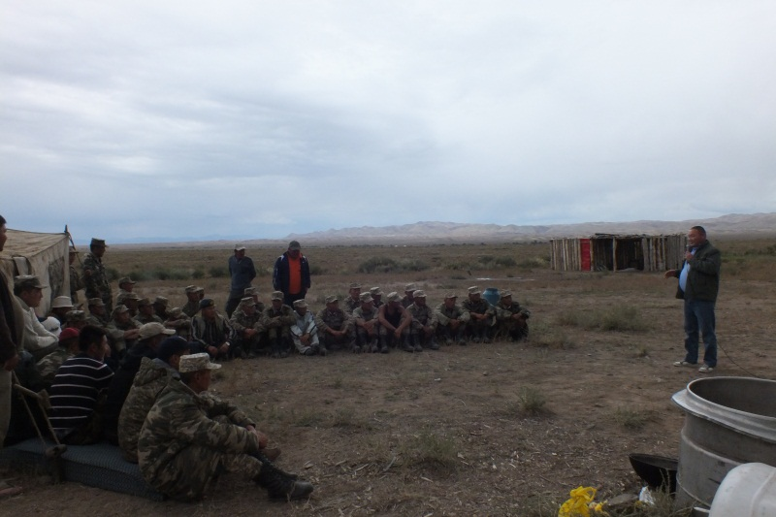 Манай үйл ажиллагааны анхны өдөр 6-р заставын нутаг дэвсгэрт байрлах чацарганы талбайд 0245-р ангийн цалингийн бүлэг ажиллаж байх үеэр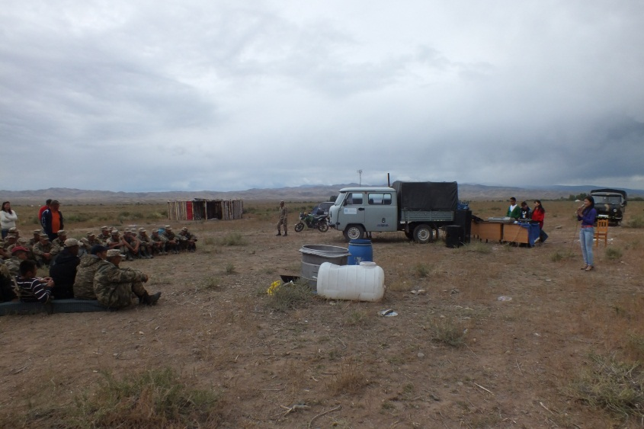

6-р заставын хамт олонд соёлын үйлчилгээг хүргэх үеэр

Манай сумын Зүүн хязгаарт байрлах “Цахир”буюу 7-р заставын хамт олонд урлагын тоглолт үзүүлж 3 заставын хамт олны зураг болон цэргүүдийг зургийг үнэ төлбөргүй угааж өглөө.

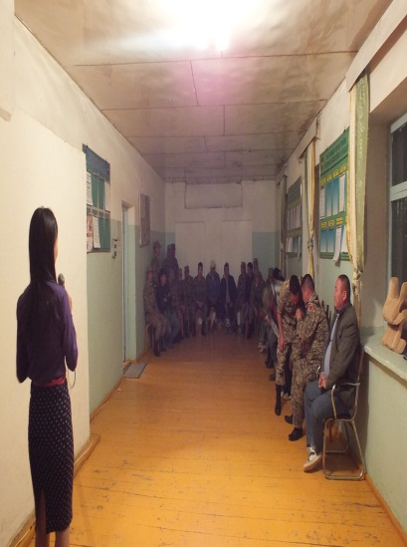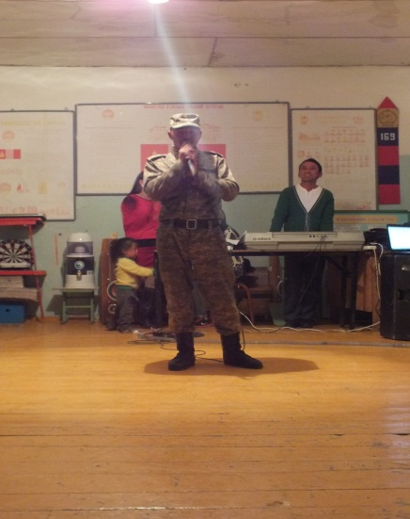

7-р заставын тоглолтын үеэр

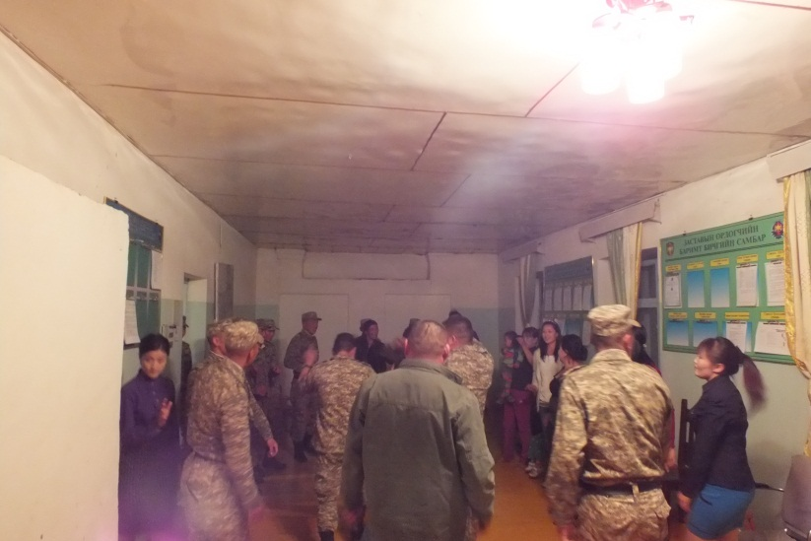 7-р заставын хамт олон оройн цэнгүүний үеэр

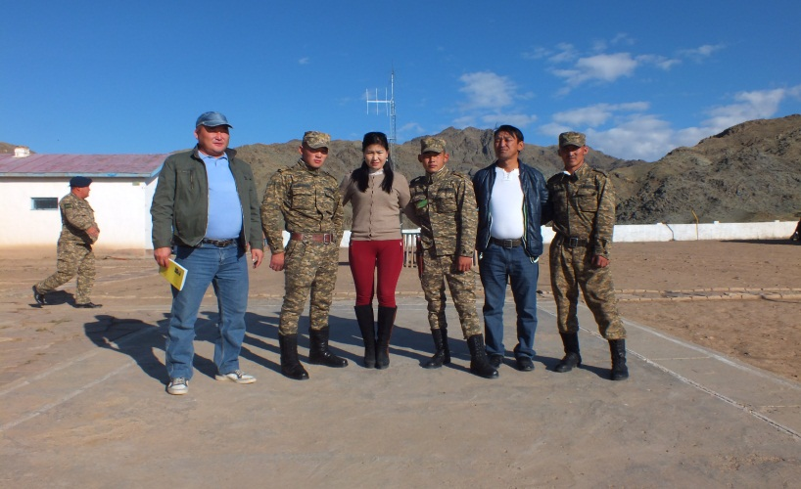Дурсгалын зураг татуулах үеэр

Багийн иргэдэд баг тус бүр дээр очиж нийгмийн халамж, байгаль орчин, иргэний танхимын үйл ажиллагаа, газрын даамал, эрүүл мэнд, соёлын үйлчилгээнд хамрууллаа. Мөн иргэдэд дээрх үйлчилгээ үзүүлэх хойгуур Цэцэрлэгийн багш бага насны хүүхдүүдэд цэцэрлэгийн үйлчилгээ үзүүлж эцэг эхчүүдийг үйлчилгээнд чөлөөтэй хамрууллаа. 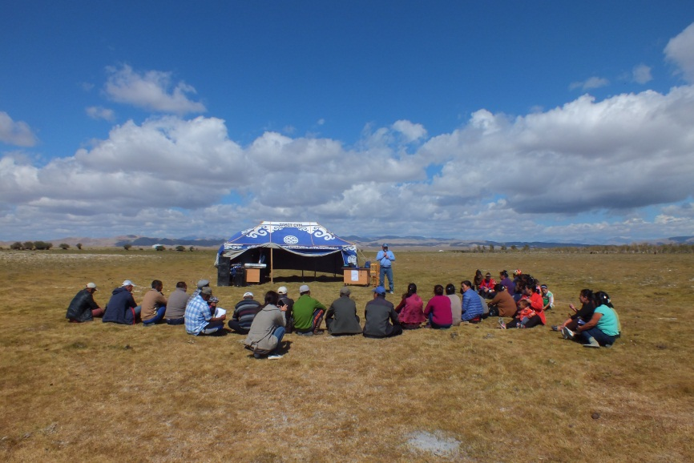 ИТХ-ын дарга Д. Ганбаатар энэ онэы эхний хагас жилийн ажлаа танилцууллаа. 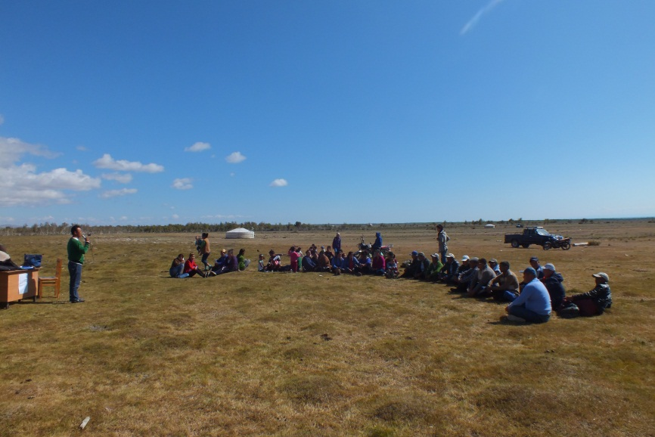

Урлагын тоглолтын үеэр Хөгжмийн Багш С. Батмагнай

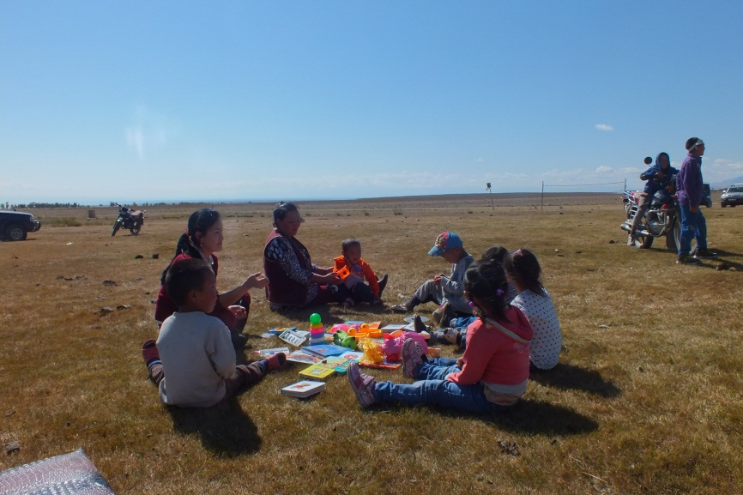

Цэцэрлэгийн багш П. Гэрэлмаа СӨБ-ын анхан шатны мэдлэгийг хүүхэд багачуудад танилцууллаа.

м

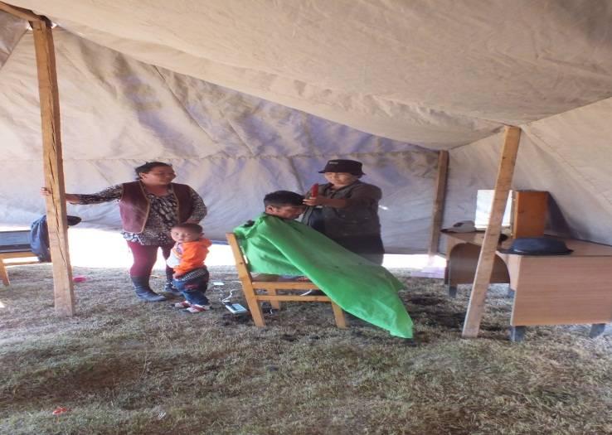

Үсчин Б. Пүрэвсүрэн Төлөөлөгчийн сарын аяны ажлын хүрээнд урилгаар оролцож иргэдэд үнэ төлбөргүй үйлчиллээ.

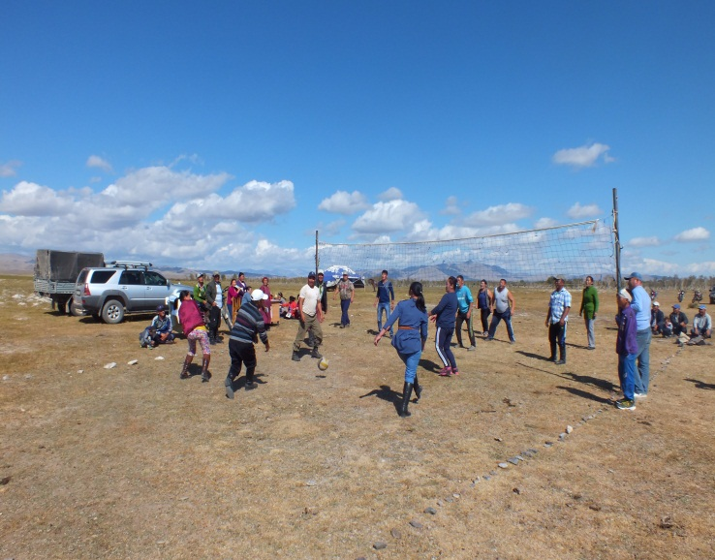

Сарын аяны хүрээнд гар бөмбөгийн тэмцээний баг тус бүр дээр зохион байгууллаа. 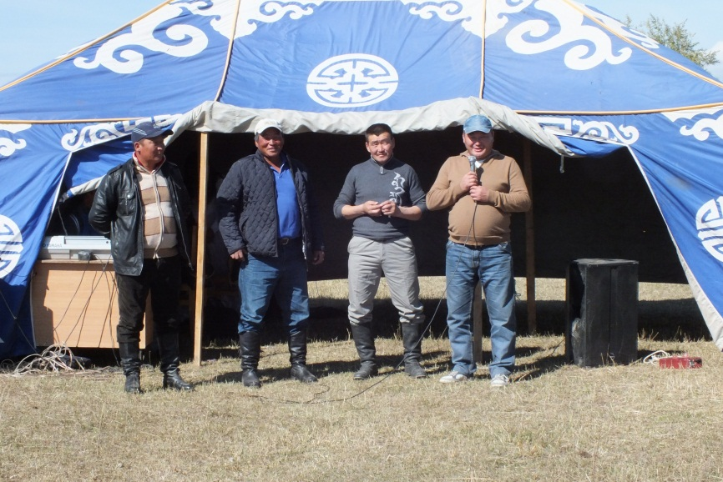

Хандгайт багийн төлөөлөгчид хурлын даргын хамт иргэдээ мэндчилгээ дэвшүүлээ.